Programação e Desenvolvimento de Softwares II

André Felipe de Assis Rodrigues 2024012099

Semana 1

**Instalação de Ferramentas**

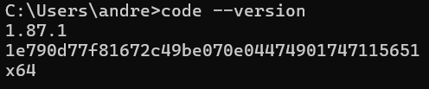

Figura 1: Instalação do VSCode, instalação mínima no windows

Figura 2: Instalação do Git, instalação mínima e versão utilizada.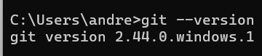

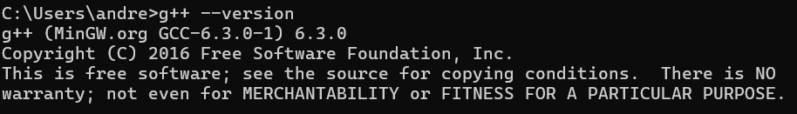

Figura 3: Instalação do MinGW, instalação mínima e versão utilizada no windows